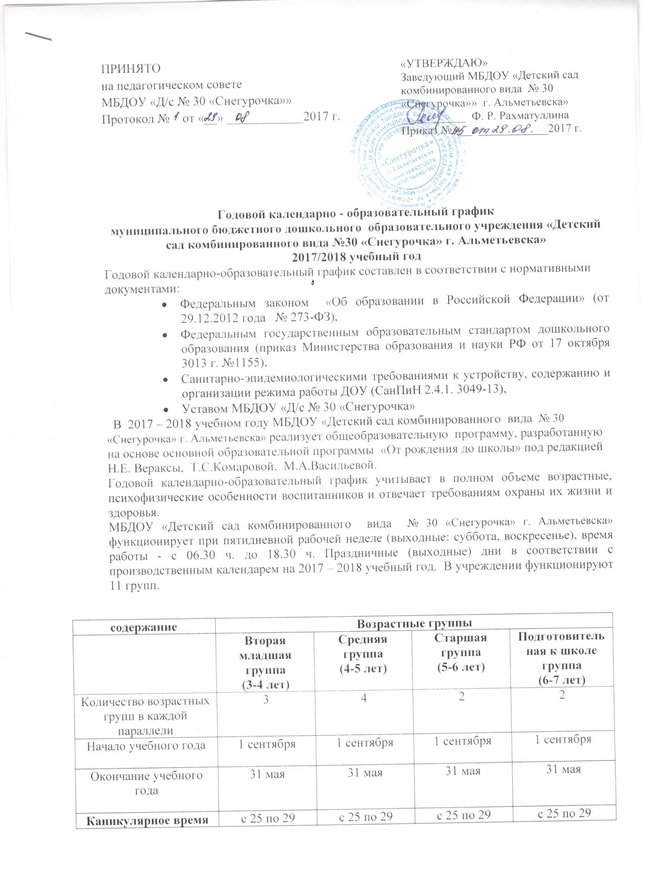
Каникулярное время | с 25 по 29 декабря 2017 г.;  с 1 по 8 января 2018 г. | с 25 по 29 декабря 2017 г.;  с 1 по 8 января 2018 г. | с 25 по 29 декабря 2017 г.;  с 1 по 8 января 2018 г. | с 25 по 29 декабря 2017 г.;  с 1 по 8 января 2018 г.
Продолжительность учебного года всего, в том числе: | 36 недель | 36 недель | 36 недель | 36 недель
I полугодие | 16 | 16 | 16 | 16
II полугодие | 20 | 20 | 20 | 20
Продолжительность учебной недели | 5 дней | 5 дней | 5 дней | 5 дней
Недельная образовательная нагрузка (занятий) | 10 | 10 | 13 | 14
Недельная дополнительная нагрузка (занятий) | - | - | - | -
Длительность одного занятия | 15 мин. | 20 мин. | 25 мин. | 30 мин.
Максимально допустимый объем недельной образовательной нагрузки, включая занятия по дополнительному образованию, для детей дошкольного возраста | 2ч 45 мин | 4 часа | 6 ч 25 мин | 8ч 30 мин
Регламентирование образовательного процесса, половина дня | 1,2 половина дня | 1,2 половина дня | 1,2  половина дня | 1,2  половина дня
Сроки проведения педагогической диагностики  На начало учебного года | 12.09.16 г.-20.09.16 г. | 12.09.16 г.-20.09.16 г. | 12.09.16 г.-20.09.16 г. | 12.09.16 г.-20.09.16 г.
Сроки проведения промежуточной диагностики | 23.01.17 г.-27.01.17 г. | 23.01.17 г.- 27.01.17 г. | 23.01.17 г.- 27.01.17 г.
Сроки проведения мониторинга раннего развития
Сроки проведения итогового мониторинга |  |  |  | 18.04.17 г.  30.04.17 г.
Летний оздоровительный период | 01.06.17 г.-31.08.17 г. | 01.06.17 г.-31.08.17 г. | 01.06.17 г.-31.08.17 г. | 01.06.17 г.-31.08.17 г.

